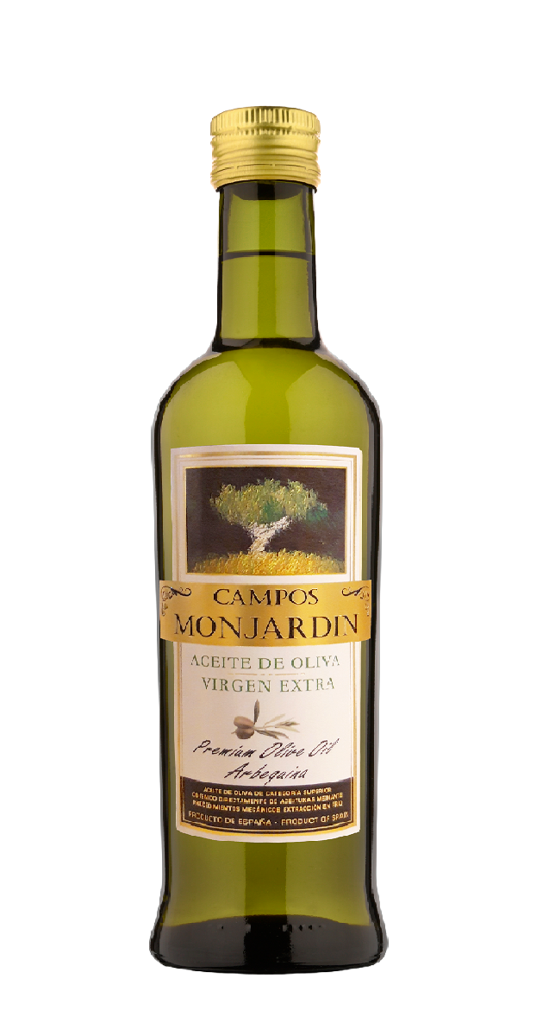

**CAMPOS MONJARDÍN**

**Descripción:** Nuestro Aceite de Oliva Virgen Extra está elaborado con olivas 100% Arbequina de nuestra finca en Monjardin, al Norte de España. Tenemos un clima continental, hacemos la recolección temprana a finales de Noviembre resultando así un aceite muy fresco y fino. **Destacado por su pureza y calidad excepcional,** Calificado de primera calidad Extra Virgen con acidez menor a 0,1%.

**Variedad:** Arbequina.

**Finca:** Monjardín, Olite.

**Clima:** Continental.

**Características**

**Recolección:** temprana a finales de noviembre resultado un aceite muy fresco y fino. Elaborado con una extracción en frío y procedimientos exclusivamente mecánicos.

**Notas de Cata**

Color: Dorado con tonos verdes.

Aroma: Frutado intenso aroma a verduras como las alcachofas y aceituna verde, muy fresco con notas de tomate. color verde amarillento y un aroma muy fresco, frutado verde, con toques de manzana y almendra.

Boca: Entrada en boca suave, aromático, frutal y final picante con gran persistencia.

**Recomendación**

**Maridaje:** Se puede maridar con cualquier tipo de comida cuyos entrantes sean verduras, pescados ahumados, carnes curadas o simplemente degustar con pan. Además, puede usarse para ensaladas, pastas y verduras y carnes o pescados a la brasa.

Recomendado en la mayoría de dietas equilibradas. Alto contenido en vitamina E y efecto antioxidante. Además, es beneficioso para regular el colesterol por su contenido de ácido oleico.